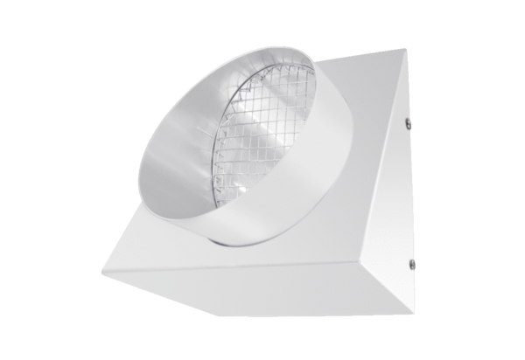Raccord mural d'air rejeté KW-FL 12WUnité de conditionnement : 1 pièceGamme: K
Numéro de référence : 0152.0076Fabricant : MAICO

